모바일 그룹웨어 앱 연동 정의서

문 서 명 | 모바일 그룹웨어 앱 연동 정의서
버전 | Ver 1.0
발 행 년 월 일 | 2021년 7월 2일

목 차
1. 개요 3
2. 제공 Javascript 파일 3
3. Android앱-웹 연동함수 동작 4
3.1 Android 앱-웹 기본 연동 처리 4
3.2 Android 앱 내부 CallBack 처리 시 앱-웹 연동 처리 4
4. iOS앱-웹 연동함수 동작 5
4.1 iOS 앱-웹 기본 연동 처리 5
5. AppControl.js 함수 정의 6
5.1 AppContorl.js 파일 Include 6
5.2 AppContorl.js 전역 변수 7
5.3 AppContorl.js 확인 함수 8
5.4 웹에서 필요한 앱 초기값 획득 함수 9
5.5 기기 DeviceID 획득 함수 9
5.6 기기 DeviceToken 획득 함수 9
5.7 사용자 ID값 저장 함수 10
5.8 사용자 다국어 설정 값 저장 함수 10
5.9 별도의 웹 브라우저로 페이지를 호출하는 함수 11
5.10 별도의 앱을 실행하는 함수 11
5.11 앱 내부 저장소에 쿠키를 저장하는 함수 11
5.12 앱을 종료하는 함수 11
5.13 생체인증을 지원하는지 확인하는 함수 12
5.14 생체인증 호출 함수 12
6. 기타 앱-웹 연동 함수 정의 13
6.1 모바일 앱 워터마크 설정 함수 13
6.2 모바일 앱 업데이트 함수 13
7. AppControl.js에서 사용하지 않는 함수 14

개요
- 모바일 웹에서 모바일 그룹웨어 앱 함수를 호출하는 Javascript 파일 제공한다.

제공 Javascript 파일
- AppControl.js
.Net 파일 경로 : (Domain)/Common/js/AppControl.js
JAVA 파일 경로 : (Domain)/js/mobile/AppControl.js

Android앱-웹 연동함수 동작
APP 내부에 정의된 연동함수를 window.android.functionName(params); 형태로 호출 한다.
APP 내부에서 연동 함수 처리 중 CallBack이 있는 경우(생체인증 관련)를 제외하고
함수 호출 시 결과값을 바로 받아서 처리 가능하다.
연동 함수 처리 중 CallBack이 있는 경우는 사전에 정의된 함수로 결과값 리턴한다.

Android 앱-웹 기본 연동 처리
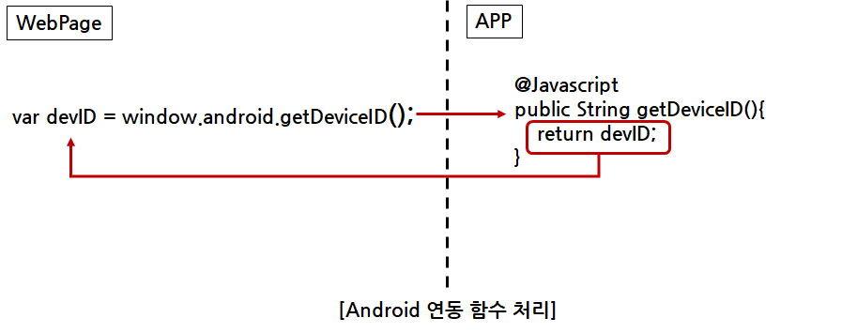

Android 앱 내부 CallBack 처리 시 앱-웹 연동 처리
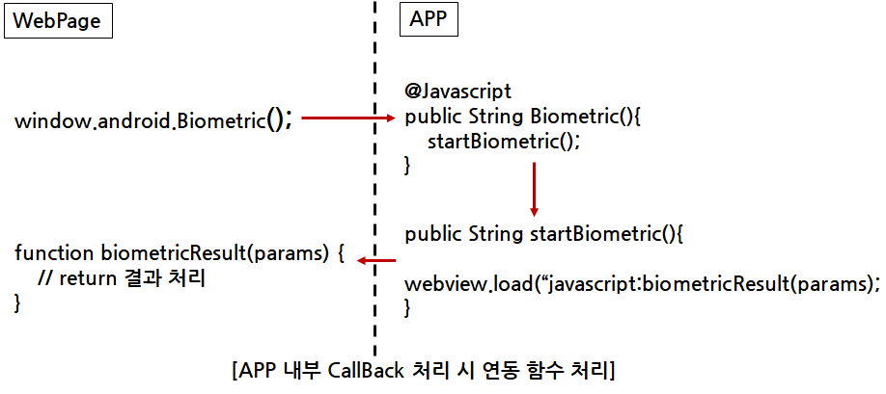

iOS앱-웹 연동함수 동작

APP 내부에 정의된 연동함수를 Custom Scheme 형태로 호출 한다.
호출 방법 : window.location=“js-call:functionName:params”;
연동 함수 처리 결과는 사전에 정의된 함수로 결과값 리턴한다.

iOS 앱-웹 기본 연동 처리
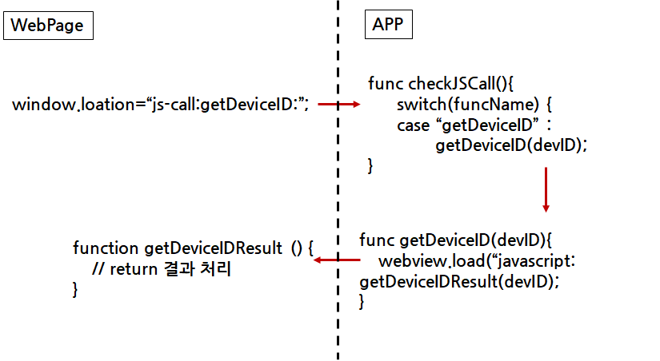

AppControl.js 함수 정의

AppContorl.js 파일 Include
- 1 | <%if(userAgent.IndexOf("kaoni_hybrid_app") > -1) { %>  <script type="text/javascript" src="Common/js/AppControl.js"></script>  <%} %>
- 사용자 접속 브라우저 정보를 통해서 AppControl.js 파일을 Include 하는 조건문
- 기존 접속 브라우저 정보 외에 하이브리드 앱의 경우 kaoni_hybrid_app이 추가되어
이를 통해서 모바일 브라우저와 하이브리드 앱 접속을 구분 할 수 있다.
- 기본적으로 안드로이드 모바일 접속은 android, IOS는 iphone, ipad로 구분이 가능하다.

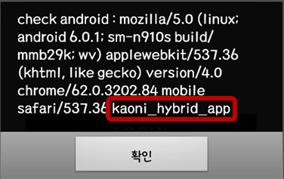
[userAgent 값]

AppContorl.js 전역 변수
- 2 | // userAgent 체크  this._userAgent = navigator.userAgent.toLowerCase();  // 앱에서 획득하는 값  this._DeviceID = "";  this._DeviceToken = "";  this._pOsVersion = "";  this._pAppVersion = "";  // 웹에서 획득하는 값  this._pUserID = "";  this._pUserLang = "";
- AppControl에서 사용하는 전역변수
- 사용 시에는 kaoni._DeviceID 와 같이 사용할 수 있다.
Parameter
this._DeviceID: 기기 고유 아이디
this._DeviceToken : FCM, APNS 등록 후 발급되는 Token
this._pOsVersion : 안드로이드는 모델명, IOS는 OS 버전
this._pAppVersion : 모바일 앱의 버전
this._pUserID : 사용자ID
this._pUserLang : 사용자 다국어 값

AppContorl.js 확인 함수
- 3 | 정의 : this._checkAppControlCall = function () {};  사용시 : kaoni. _checkAppControlCall();
- AppControl.js 를 include 후 체크를 위해서 사용하는 함수
- 안드로이드의 경우 다음과 같은 화면을 확인할 수 있다
(userAgent 값, 기기의 모델명, 기기 안드로이드 버전, 앱 버전)

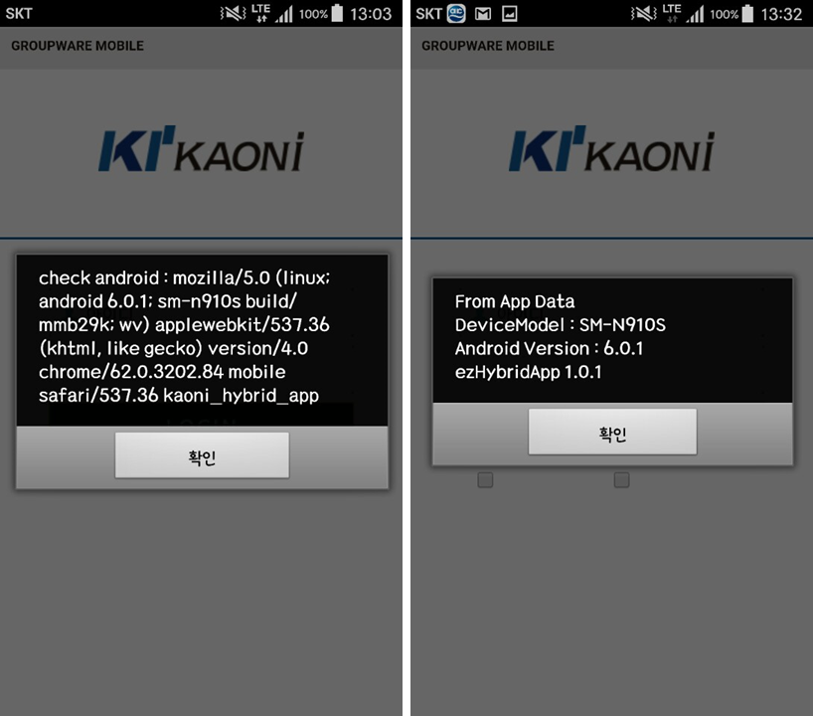

웹에서 필요한 앱 초기값 획득 함수
- 4 | 정의 : this._getstartargument = function (value) {};  사용시 : kaoni. _getstartargument();
- $(document).ready 시점에서 호출하며 앱-웹 연동에 사용되는 기본값을 앱으로부터 획득하기 위해 사용한다.
- Parameter
value : 없음
- Return
모바일 앱으로부터 아래의 값을 받아온다.
kaoni._DeviceID : 기기 고유 DeviceID
kaoni._DeviceToken : FCM/APNs에서 발급받는 Token
kaoni._pOSVersion : 기기의 OS 버전(안드로이드는 모델명, IOS는 OS 버전)
kaoni._pAppVersion : 앱의 버전
iOS 앱의 경우 kaoni._returnIOSstartargument()를 통해 위의 값을 받는다.

기기 DeviceID 획득 함수
- 5 | 정의 : this._getDeviceID = function (value) {};  사용시 : kaoni. _getDeviceID(value)
- 모바일 기기에서 생성된 DeviceID를 받아오기 위한 함수
안드로이드의 경우는 value 값을 사용하지 않음
IOS에서만 다음에 호출될 함수명이 필요하여 사용
- Parameter
value : 없음
- Return
모바일 기기로부터 DeviceID 값을 반환 받는다.
iOS의 경우 kaoni._returnDeviceID(); 함수를 호출한다.
kaoni._DeviceToken에 DeviceToken값을 저장한다.

기기 DeviceToken 획득 함수
- 6 | 정의 : this._getDeviceToken = function (value) {};  사용시 : kaoni.getDeviceToken(value)
- 모바일 기기에서 생성된 DeviceToken을 받아오기 위한 함수
안드로이드의 경우는 value 값을 사용하지 않음
IOS에서만 다음에 호출될 함수명이 필요하여 사용
- Parameter
value : 없음
- Return
모바일 기기로부터 FCM/APNs에서 발급받는 Token을 반환 받는다.
iOS의 경우 kaoni._returnDeviceToken(); 함수를 호출한다.
kaoni._DeviceToken에 DeviceToken값을 저장한다.

사용자 ID값 저장 함수
- 7 | 정의 : this._setUserId = function (pUserID) {};  사용시 : kaoni._setUserId(pUserID)
- 사용자ID를 앱 내부에 저장하는 함수
- Parameter
pUserID: 사용자ID
- Return
iOS의 경우 kaoni._setUserId_Complete(); 함수를 호출한다.
결과값 : 없음

사용자 다국어 설정 값 저장 함수
- 8 | 정의 : this._setUserLang = function (pUserLang) {};  사용시 : kaoni._setUserLang(pUserLang)
- 사용자의 다국어 설정 값을 저장하는 함수
모바일 웹페이지의 다국어 값이 변할 경우 앱 내부의 다국어 값도 변해야 한다.
앱 내부의 다국어 변경 시 앱에서 표시하는 Alert 문구 등이 다국어 설정 값에 따라 변경된다.
- Parameter
pUserLang: 다국어 값(1 : 한국어, 2: 영어, 3: 일본어, 4: 중국어)
- Return
iOS의 경우 kaoni. iosResultSetLang() 함수를 호출한다.
결과값 : 없음

별도의 웹 브라우저로 페이지를 호출하는 함수
- 9 | 정의 this._openMobileBrowser = function (pUrl) {};  사용시 : kaoni._openMobileBrowser(pUrl);
- 별도의 웹 브라우저를 이용하여 페이지를 호출 하는 함수
- Parameter
pUrl : 호출하려는 페이지의 url
- Return
결과값 : 없음

별도의 앱을 실행하는 함수
- 10 | 정의 : this._OpenApplication = function (pPackgeName, storeURL){};  사용시 : kaoni._OpenApplication (pPackgeName, storeURL);
- 모바일 그룹웨어에서 별도의 앱을 실행하고자 할 때 사용하는 함수
- 설치된 앱의 경우 해당 앱이 실행되며, 설치되지 않았을 경우 해당 앱의 스토어 페이지로 이동한다.
- Parameter
pPackgeName : 실행 할 앱의 ApplicationID 또는 Custom Schme
storeURL : 앱의 스토어 페이지 URL
- Return
결과값 : 없음

앱 내부 저장소에 쿠키를 저장하는 함수
- 11 | 정의 : this._SetCookie = function (pCookieName, pCookieValue) {};  사용시 : kaoni._SetCookie (pCookieName, pCookieValue);
- Pin로그인 페이지 등에 사용 할 수 있도록 앱 내부에 특정 Cookie 값을 저장하는 함수
- Parameter
pCookieName : Cookie 네임
pCookieValue : Cookie 값
- Return
결과값 : 없음
iOS의 경우 function setAuthCookieResult(); 호출

앱을 종료하는 함수
- 12 | 정의 : this._AppExit = function () {};  사용시 : kaoni._AppExit ();
- 웹 페이지에서 JavaScript를 사용해 앱을 종료하는 함수
- Parameter
value : 없음
- Return
결과값 : 없음

생체인증을 지원하는지 확인하는 함수
- 13 | 정의 : this._getBiometricSupport = function () {};  사용시 : kaoni._getBiometricSupport ();
- 사용자의 기기가 생체인증을 사용할 수 있는지 여부를 확인하는 함수
- Parameter
value : 없음
- Return
Kaoni._BiometricCheckResult(value) 함수를 통해 TRUE/FALSE 값 리턴

생체인증 호출 함수
- 14 | 정의 : this._biometricAuth = function () {};  사용시 : kaoni._biometricAuth ();
- 간편로그인 옵션 중 생체인증 사용 시 생체인증 처리를 위해 호출하는 함수
- Parameter
value : 없음
- Return
Kaoni._biometricAuthResult(value) 함수를 통해 TRUE/FALSE 값 리턴

기타 앱-웹 연동 함수 정의

모바일 앱 워터마크 설정 함수
- 1 | 정의  Android : window.android.setWaterMark(value);  iOS : window.location=”js-call:setWaterMark:value”;
- 워터마크 사용 시 화면에 표시되는 문구를 설정하는 함수
- Parameter
value : 화면 중앙에 표시될 문구(사용자 이름 + ID + 부서명)
- Return
function setWaterMarkResult() 호출
결과값 : 없음

모바일 앱 업데이트 함수
- 2 | 정의  Android : window.android.startUpdate (updateURL);  iOS : window.location=”js-call:startUpdate:updateURL”;
- 워터마크 사용 시 화면에 표시되는 문구를 설정하는 함수
- Parameter
updateURL : 앱 설치 파일 경로 URL
Android : *.apk 파일의 경로
iOS : *.plist 파일의 경로
- Return
결과값 : 없음

AppControl.js에서 사용하지 않는 함수
초기 개발 시 정의되었으나 현재 사용하지 않는 함수 리스트이다.

.Net 모바일 웹의 경우 AppSetting.aspx를 통해 아래의 기능중 일부를 제공하고 있다.
Java모바일 웹의 경우 다른 로직을 통해 구현한 부분이 일부 있으며, 대부분 사용하지 않고 있다.

아래의 기능을 사용하기 위해서는 현 시점에서 사용이 불가하며, 앱 및 Javascript 수정 후 사용이 가능하다.

kaoni._getDeviceRegState(); // 기기 등록 확인
kaoni._IOSgetDeviceRegState(); // iOS 용 기기 등록 확인 리턴 함수
kaoni._registerDevice(); // 기기 등록
kaoni._IOSregisterDevice(); // iOS 용 기기 등록 리턴 함수
kaoni._DeleteMobileReg(); // 기기 등록 삭제
kaoni._IOSDeleteMobileReg(); // iOS 용 기기 등록 삭제 리턴 함수
kaoni._setBadgeCount(); // 앱 Badge 초기화
kaoni._IOSsetBadgeCount(); // iOS 용 앱 Badge 초기화 리턴 함수
kaoni._setPushUse(); // 푸시 사용 설정
kaoni._IOSsetPushUse(); // iOS 용 푸시 사용 설정 리턴 함수
kaoni._CheckUpdate(); // 앱 업데이트 체크
kaoni._IOSCheckUpdate(); // iOS 용 앱 업데이트 체크 리턴 함수
kaoni._setAppPreference(); // 앱 내부에 특정 값을 저장하는 함수
kaoni._getAppPreference(); // 앱 내부에 저장 된 값을 가져오는 함수-
kaoni._IOSgetAppPreference(); // iOS용 앱 내부 저장 값을 리턴 받는 함수
kaoni._getCookie(); // 앱에 저장 된 Cookie 값을 가져오는 함수(Preference 저장 값)
kaoni._iosgetcookie(); // iOS 용 Cookie 값을 리턴 받는 함수

